## 修改格式化文档, 自动缩进长度

|  |
| --- |
| 每次用Eclipse自带的Ctrl+shift+f格式化代码时，如果原来的一行代码大于80列，Eclipse就会自动换为多行，这点个人感觉不是很舒服，简单试了一下，通过以下方式可以修改：  1、preferences->Java->Code Style->Code Formatter->Show... ，打开之后，选择“Line Wrapping”选项卡，在“Maximun line width”指定大于多少列时换行。  2、还是在“Line Wrapping”选项卡中，能过选择"Line Wrapping policy"可以指定构造函数、方法体等的换行情况。  不过，SUN推荐的编码风格默认是80列换行。 |
| 修改.jsp文件缩进长度:  windows->proferences->General->Editors->Text Editor->Displayed tab width: 2  修改.java文件缩进长度:  windows->java->Code Style->Formatter->Edit |
| 设置xml每个属性换行 |

## Eclipse关闭鼠标悬停提示

|  |
| --- |
| Window->Preferences->Java->Editor->Hovers 将[Combined Hover]取消即可 |

## 不纳入SVN和CVS管理

|  |
| --- |
| 在首选项Team>Ignored Resources里添加 |

## 修改文件默认编码

|  |
| --- |
| General>content Types中  选中一个类型, 修改窗口底部的编码格式为UTF-8, 然后点击Update更新  注意:必须点击更新, 或者设置不会保存 |

## 设置文件默认打开方式

|  |
| --- |
| General>Editors>File Associations中 |

## 配置classpath

|  |
| --- |
| General>Java>Build Path>Classpath Variables |

## 配置用户库

|  |
| --- |
| Java>Build Path>User Libraries |

## 配置jre版本(1.4/1.5/1.6)

|  |
| --- |
| Java>Compiler |

## 配置鼠标经过显示提示信息

|  |
| --- |
| Java>Editor>Hovers |

## 配置外部jres

|  |
| --- |
| Java>Installed JREs |

## 配置package视图中过滤显示文件

|  |
| --- |
|  |

## 去掉MyEclipse错误提示:

|  |
| --- |
| 右键-->MyEclipse-->Exclude From Validation |

## MyEclipse CVS配置

|  |
| --- |
|  |

## SVN过滤不纳入版本管理的设置

|  |
| --- |
|  |

## Eclipse导出jar包 (实例：秋秋)

|  |
| --- |
| 打包 秋秋.jar  1. 选择项目, 右键-->导出    2. 确认选择的项目, 然后浏览要导出的目标地址和文件名    3. next  4. 选择main方法所在的类    5. Finish, 成功导出, 双击可运行jar |

## 配置myeclipse自动提示

|  |
| --- |
| 1. 打开MyEclipse 6.5，然后“window”→“Preferences”。  2. 选择“java”，展开，“Editor”，选择“Content Assist”。  3. 选择“Content Assist”，然后看到右边，右边的“Auto-Activation”下面的“Auto Activation triggers for java”这个选项。其实就是指触发代码提示的就是“.”这个符号。  4.“Auto Activation triggers for java”这个选项，在“.”后加abc字母，方便后面的查找修改。然后“apply”，点击“OK”。  5. 然后，“File”→“Export”，在弹出的窗口中选择“Perferences”，点击“下一步”。  6. 选择导出文件路径，本人导出到桌面，输入“test”作为文件名，点击“保存”。  7. 在桌面找到刚在保存的文件“test.epf”,右键选择“用记事本打开”。  8. 可以看到很多配置MyEclipse 6.5的信息  9. 按“ctrl + F”快捷键，输入“.abc”，点击“查找下一个”。  10. 查找到“.abc”的配置信息如下：  11. 把“.abc”改成“.abcdefghijklmnopqrstuvwxyz(,”，保存，关闭“test.epf”。  12. 回到MyEclipse 6.5 界面，“File”→“Import”，在弹出的窗口中选择“Perferences”，点击“下一步”，选择刚在已经修改的“test.epf”文件，点击“打开”，点击“Finish”。该步骤和上面的导出步骤类似。  13. 最后当然是进行代码测试了。随便新建一个工程，新建一个类。在代码输入switch，foreach等进行测试。你立即会发现，果然出了提示，而且无论是敲哪个字母都会有很多相关的提示了，很流畅，很方便。  总结：  “Auto Activation triggers for java”这个选项就是指触发代码提示的的选项，把“.”改成“.abcdefghijklmnopqrstuvwxyz(,”的意思，就是指遇到26个字母和.，（这些符号就触发代码提示功能了。）  当然了，“.abcdefghijklmnopqrstuvwxyz(,”这里也可以添加大写字母和一些其他符号，具体的，自己根据需要自己设置和调整。这个Auto activation delay是设置触发代码提示的延迟时间的。200是指200ms，是默认值，自己也可以根据需要设置。  顺便说一下，修改类名，接口名等以不同颜色高亮的，可以这样配置在“java”→“editor”→“syntac”，右边展开“java”→“classes”，勾上“Enable”这个选项，选择自己喜欢的颜色即可。当然还有其他相关的颜色配置。  本文来自CSDN博客，转载请标明出处：http://blog.csdn.net/config_man/archive/2010/03/09/5358874.aspx |

## 添加环境变量

|  |
| --- |
| java>build path>classpath variables |
| 例如: 为Maven设置Classpath变量  到java>build path>classpath variables下, 通过new...按钮增加一个变量条目：  * name：M2_REPO  * path：C:/Documents and Settings/zhangsan/.m2/repository，zhangsan是你的xp中的用户名 |

## Eclipse设置XML文件的自动格式化配置

Window -> MyEclipse -> Files and Editors -> XML Source

|  |  |
| --- | --- |
| 设置每行宽度 | Line width(不能大于等于1000, 一般设置999) |
| 标签的每个属性都单独一行显示 | 选中Split multiple attributes each on a new line |
| 标签结束符不单独占用一行 | 不选中Align final bracket in multi line element tags |
| 去掉所有空行 | 选中Clear all blank lines |
| 在标签结束符前添加空格 | 选中Insert whitespace before closing empty end tags |
| 缩进使用空格代替tab | 选中Indent using spaces |
| 设定缩进宽度 | Indentation size设定为4，即缩进4个空格 |

## 设置和导入导出java代码规范

**设置Code Templates**

|  |
| --- |
|  |

**Formatter**

|  |
| --- |
|  |
|  |

## Build Path, 设置m2地址

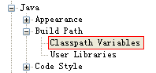

## eclipse 管理 workspace

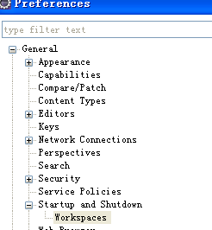

或者编辑文件: eclipse\configuration\.settings\org.eclipse.ui.ide.prefs

## 修改界面背景色和字体颜色

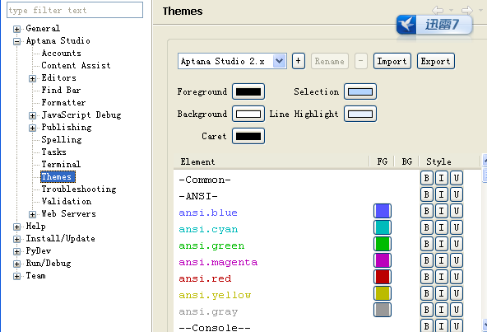

mac添加打开文件夹

